Contenido
1.3. Motor gestor 2
1.4. Diagrama entidad-relación 2
1.5. Base de datos 3
Tabla: logros 13
Tabla: usuario_logro 14
Tabla: codigos_ayuda 15
Tabla: ayudas_realizadas 16
Descripción del Backend 18
2.1 API REST 19
Descripción de los Endpoints del Backend 19
GET /equipos 19
GET /mundos 19
POST /mundos 20
DELETE /mundos/:nombre 20
GET /niveles 20
GET /preguntas 20
POST /preguntas 20
POST /registro 20
POST /login 21
GET /opciones/:idPregunta 21
POST /respuesta 21
POST /codigos 21
GET /codigos/:codigo 21
POST /codigos/:codigo/resolver 21
GET /ranking 22
POST /puntuaciones 22
POST /usuarios/:id/progreso 22
GET /usuarios/:id_usuario/codigo-pendiente 22

I. Base de datos
1.1 Descripción general
La base de datos del sistema ThermoTeam fue desarrollada utilizando PostgreSQL. Su propósito es almacenar la información relacionada con los usuarios, perfiles, equipos, niveles, preguntas, respuestas, progreso, logros y el sistema de ayuda colaborativa implementado dentro de la plataforma de gamificación. La estructura relacional permite mantener la integridad de los datos mediante claves primarias, claves foráneas y restricciones de validación.

1.3. Motor gestor
Elemento | Valor
Motor | PostgreSQL
Lenguaje | SQL
Tipo | Base de datos relacional
Cliente | pgAdmin 4

1.4. Diagrama entidad-relación
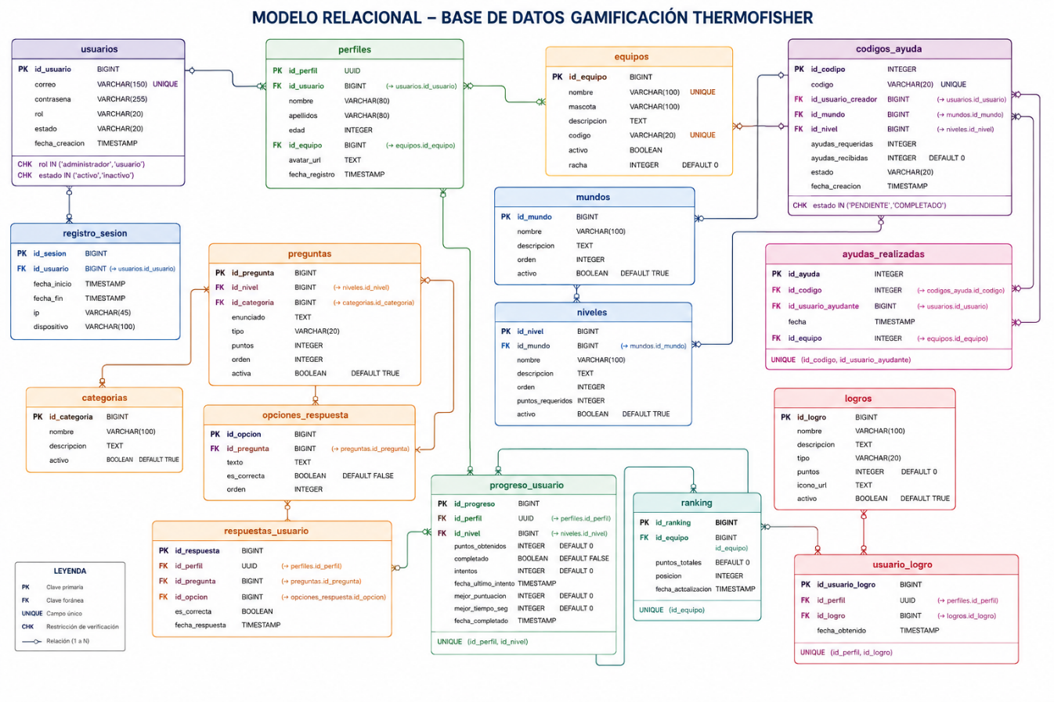

1.5. Base de datos
Tablas
Tabla: usuarios
Descripción:
Almacena la información de acceso de los usuarios al sistema, incluyendo sus credenciales, rol, estado de la cuenta y fecha de creación. Esta tabla es utilizada para la autenticación y autorización dentro de la plataforma.
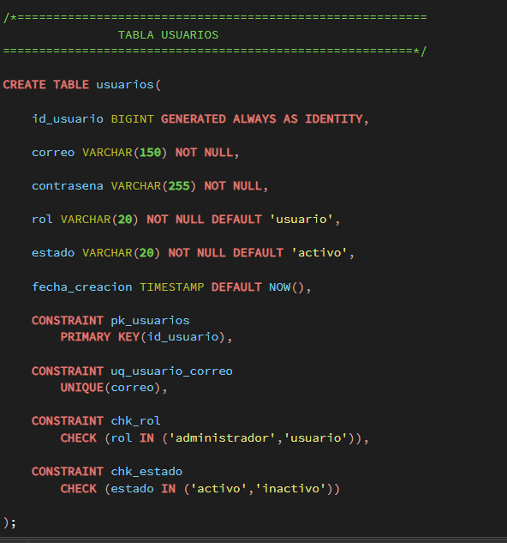
Tabla: equipos
Descripción:
Registra los equipos disponibles dentro de la plataforma de gamificación, incluyendo su nombre, mascota, descripción, código identificador y la racha de puntos obtenida durante la competencia.

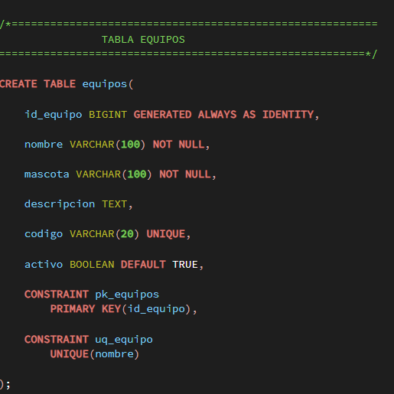

Tabla: perfiles
Descripción:
Contiene la información personal de cada usuario, como nombre, apellidos, edad, avatar y el equipo al que pertenece. Complementa la información almacenada en la tabla de usuarios.

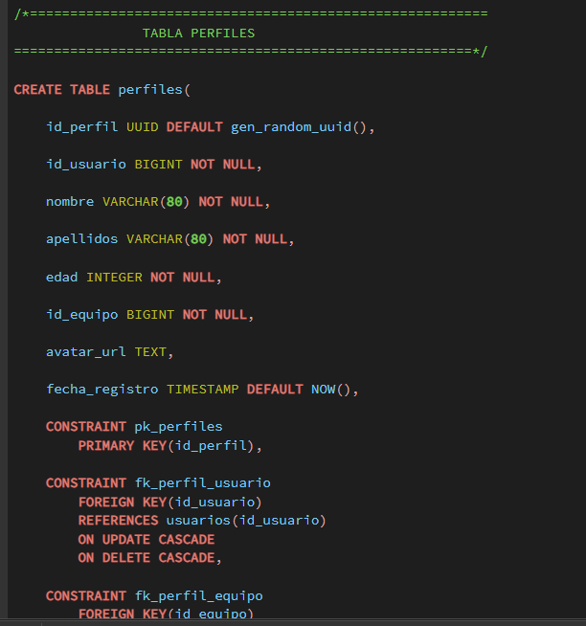

Tabla: mundos
Descripción:
Almacena los diferentes mundos que conforman el recorrido de aprendizaje dentro de la plataforma. Cada mundo agrupa distintos niveles relacionados con un mismo tema.
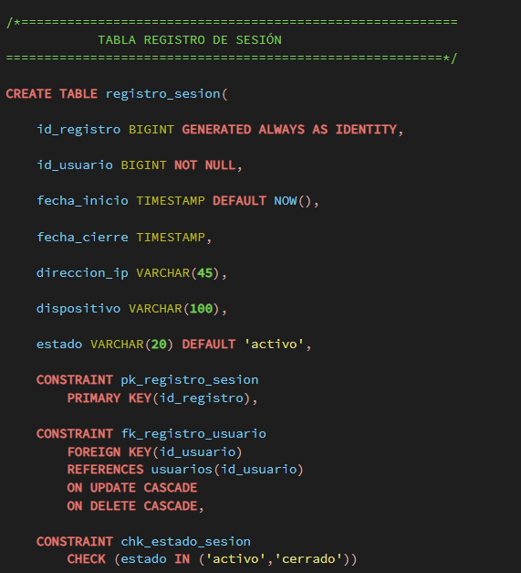

Tabla: mundos
Descripción:
Almacena los diferentes mundos que conforman el recorrido de aprendizaje dentro de la plataforma. Cada mundo agrupa distintos niveles relacionados con un mismo tema.
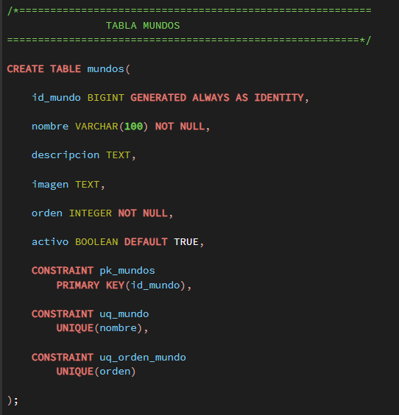
Tabla: niveles
Descripción:
Contiene los niveles pertenecientes a cada mundo, definiendo su nombre, descripción, orden y la cantidad de puntos requeridos para desbloquearlos.
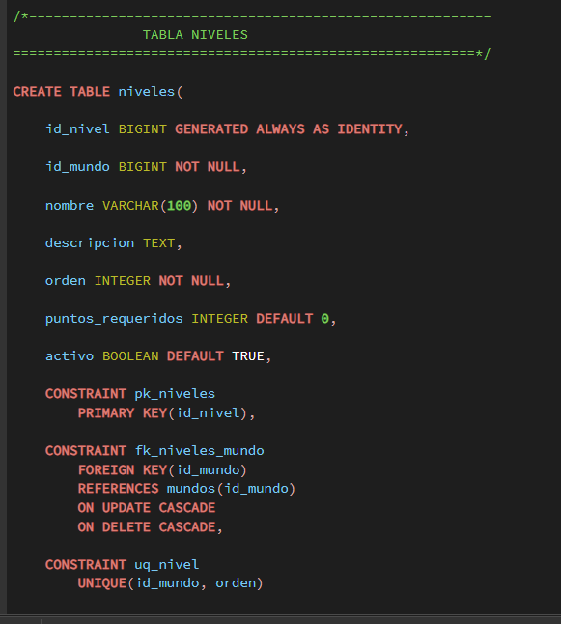

Tabla: preguntas
Descripción:
Registra todas las preguntas disponibles dentro del juego, indicando el nivel y la categoría a la que pertenecen, así como el puntaje otorgado al responder correctamente.

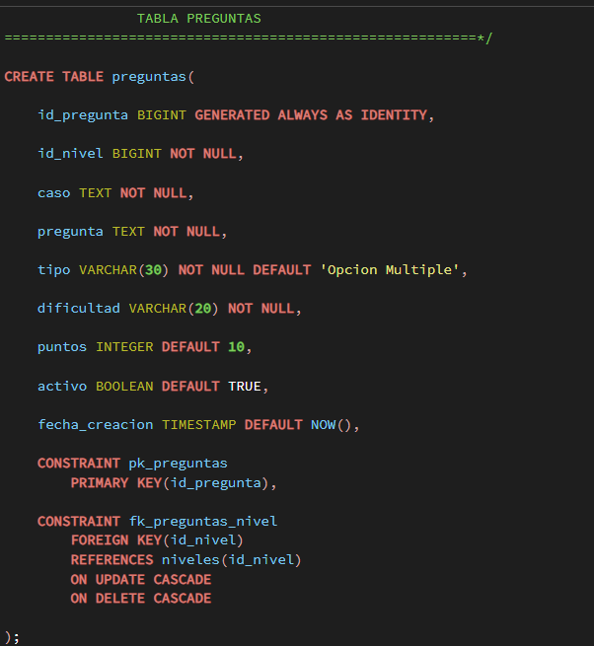

Tabla: opciones_respuesta

Descripción:
Guarda las diferentes opciones de respuesta asociadas a cada pregunta, indicando cuál de ellas corresponde a la respuesta correcta.
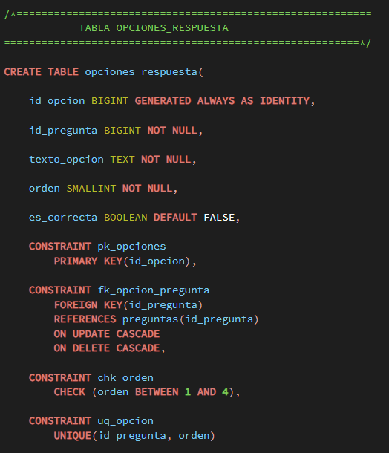

Tabla: respuestas_usuario
Descripción:
Almacena el historial de respuestas realizadas por los usuarios durante el desarrollo de la plataforma, permitiendo registrar su desempeño en cada pregunta.
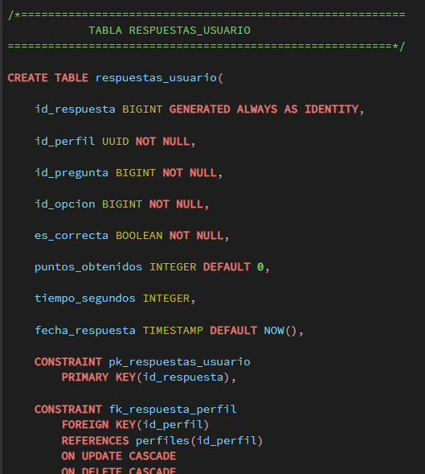

Tabla: progreso_usuario
Descripción:
Registra el avance de cada usuario dentro del juego, almacenando información sobre niveles completados, puntos obtenidos, intentos realizados y tiempos registrados.
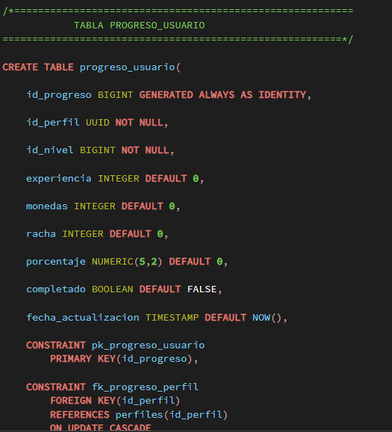

Tabla: logros
Descripción:
Almacena los logros o reconocimientos que pueden ser obtenidos por los usuarios al cumplir determinados objetivos dentro de la plataforma de gamificación.
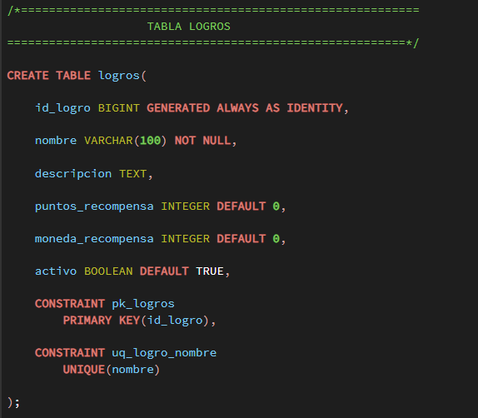

Tabla: usuario_logro
Descripción:
Relaciona a los usuarios con los logros obtenidos, permitiendo registrar la fecha en que cada reconocimiento fue desbloqueado.

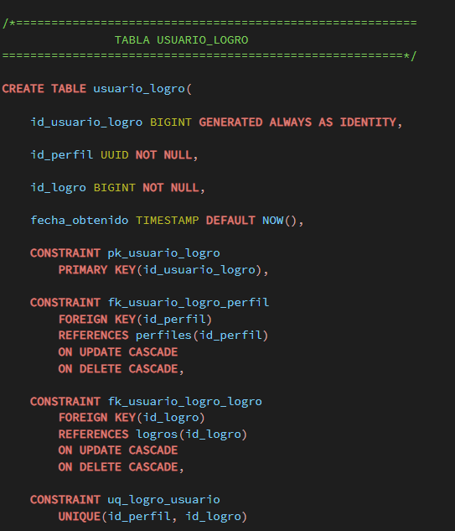

Tabla: codigos_ayuda
Descripción:
Almacena los códigos de ayuda generados por los usuarios cuando requieren apoyo para superar un caso dentro de un nivel. Registra el usuario creador, el mundo, el nivel correspondiente, el número de ayudas requeridas y recibidas, así como el estado del código (pendiente o completado).
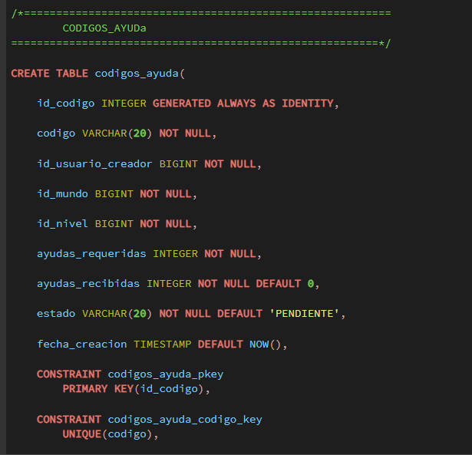

Tabla: ayudas_realizadas
Descripción:
Registra cada ayuda proporcionada a un código de rescate, almacenando el usuario que colaboró, el equipo al que pertenece y la fecha en que se realizó la ayuda. Esta tabla permite controlar las reglas de colaboración entre equipos y evitar ayudas duplicadas.

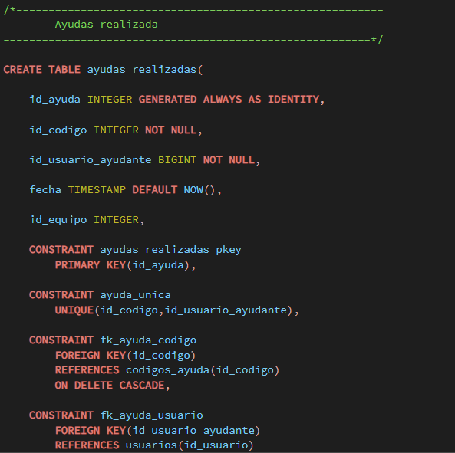
afafas

II. Backend

Descripción del Backend
El backend de la plataforma ThermoTeam fue desarrollado utilizando Node.js como entorno de ejecución y Express.js como framework para la creación de servicios web RESTful. Su función principal es actuar como intermediario entre la aplicación desarrollada en Godot y la base de datos PostgreSQL, procesando las solicitudes enviadas por los usuarios, validando la información y gestionando el almacenamiento y recuperación de los datos.
Asimismo, el backend implementa la lógica de negocio de la plataforma, incluyendo la autenticación de usuarios, administración de preguntas, gestión del progreso de los jugadores, generación y validación de códigos de ayuda, consulta de equipos, mundos, niveles y demás funcionalidades necesarias para el correcto funcionamiento del sistema.

Herramientas utilizadas
Herramienta | Descripción
Node.js | Entorno de ejecución para JavaScript del lado del servidor.
Express.js | Framework utilizado para crear la API REST.
PostgreSQL | Sistema gestor de base de datos relacional.
pg | Librería utilizada para conectar Node.js con PostgreSQL.
Cors | Permite que la aplicación web pueda consumir la API desde otro origen.
Dotenv | Administra variables de entorno como credenciales de la base de datos.
Ngrok | Expone el servidor local a Internet para permitir la comunicación con la aplicación web durante el desarrollo.
Nodemon | Reinicia automáticamente el servidor cuando se realizan cambios en el código fuente.

Funciones del Backend
Godot (Cliente)
│
│ HTTP
▼
Node.js + Express
│
▼
PostgreSQL

El backend fue desarrollado mediante una arquitectura basada en API REST, donde cada funcionalidad es accesible mediante un endpoint HTTP. Entre sus principales responsabilidades se encuentran:
- Autenticación de usuarios.
- Consulta de equipos.
- Consulta de mundos y niveles.
- Administración de preguntas.
- Registro del progreso de los jugadores.
- Generación y validación de códigos de ayuda.
- Registro de ayudas realizadas.
- Consulta del ranking.
- Gestión de logros.

2.1 API REST

Descripción de los Endpoints del Backend

GET /equipos
Obtiene la lista completa de equipos registrados en el sistema. Este endpoint es utilizado para cargar los equipos disponibles durante el registro de usuarios y para mostrar información relacionada con la clasificación por equipos.

GET /mundos
Recupera todos los mundos registrados en la base de datos ordenados de acuerdo con su secuencia de juego. Es utilizado por la aplicación para mostrar el avance del jugador y la organización de los niveles.

POST /mundos
Permite registrar un nuevo mundo dentro del sistema. Al crear un mundo, el backend genera automáticamente los cuatro niveles correspondientes para mantener la estructura del juego.

DELETE /mundos/:nombre
Elimina un mundo existente junto con toda la información relacionada, incluyendo códigos de ayuda, ayudas realizadas, niveles y preguntas asociadas, garantizando la integridad de la base de datos mediante transacciones.

GET /niveles
Obtiene la información de todos los niveles registrados, incluyendo el mundo al que pertenecen. Se utiliza para mostrar la estructura completa del contenido del juego.

GET /preguntas
Devuelve todas las preguntas registradas junto con sus opciones de respuesta y la respuesta correcta correspondiente. Esta información es utilizada por el administrador y por el juego para cargar los casos disponibles.

POST /preguntas
Permite registrar nuevas preguntas o actualizar preguntas existentes. Si una pregunta ya existe para un nivel determinado, se reemplaza junto con todas sus opciones de respuesta.

POST /registro
Registra un nuevo usuario dentro del sistema. El proceso crea tanto la cuenta de acceso como el perfil del jugador, asociándolo al equipo seleccionado.

POST /login
Valida las credenciales del usuario y devuelve la información necesaria para iniciar sesión, incluyendo identificador del usuario, nombre, rol y equipo asignado.

GET /opciones/:idPregunta
Obtiene las opciones de respuesta correspondientes a una pregunta específica para que puedan mostrarse dentro del juego.

POST /respuesta
Registra la respuesta enviada por un jugador, valida si es correcta, asigna los puntos correspondientes, actualiza el progreso del usuario y suma puntos al equipo cuando la respuesta es correcta.

POST /codigos
Genera un código de ayuda único que permite a otros integrantes colaborar con un jugador para superar un nivel. El código queda almacenado con estado pendiente hasta completar el número de ayudas requeridas.

GET /codigos/:codigo
Consulta la información de un código de ayuda generado previamente, incluyendo su estado, número de ayudas requeridas, ayudas recibidas y nivel correspondiente.

POST /codigos/:codigo/resolver
Procesa la ayuda enviada por otro jugador. Este endpoint realiza todas las validaciones de las reglas de colaboración, verifica los equipos participantes, registra la ayuda realizada y actualiza el estado del código cuando se completa el número de ayudas requeridas.

GET /ranking
Obtiene el ranking general de equipos ordenado por la puntuación acumulada, mostrando únicamente los tres primeros lugares.

POST /puntuaciones
Actualiza la puntuación de un equipo incrementando la cantidad de puntos obtenidos durante el juego.

POST /usuarios/:id/progreso
Guarda el progreso alcanzado por un jugador en un nivel determinado. Si el registro ya existe, evita crear duplicados.

GET /usuarios/:id_usuario/codigo-pendiente
Verifica si un usuario tiene un código de ayuda pendiente de resolver. Este endpoint permite restaurar automáticamente la pantalla de solicitud de ayuda cuando el jugador vuelve a iniciar sesión o recarga la aplicación.

Método | Endpoint | Función
GET | /equipos | Obtener equipos
GET | /mundos | Obtener mundos
POST | /mundos | Crear mundo
DELETE | /mundos/:nombre | Eliminar mundo
GET | /niveles | Obtener niveles
GET | /preguntas | Obtener preguntas
POST | /preguntas | Registrar preguntas
POST | /registro | Registrar usuario
POST | /login | Iniciar sesión
GET | /opciones/:idPregunta | Obtener opciones
POST | /respuesta | Registrar respuesta
POST | /codigos | Crear código de ayuda
GET | /codigos/:codigo | Consultar código
POST | /codigos/:codigo/resolver | Resolver código
GET | /ranking | Consultar ranking
POST | /puntuaciones | Actualizar puntuación
POST | /usuarios/:id/progreso | Guardar progreso
GET | /usuarios/:id_usuario/codigo-pendiente | Consultar código pendiente

Instalación y ejecución del proyecto

Requisitos
Antes de ejecutar el proyecto es necesario contar con:
- PostgreSQL 18 o superior.
- pgAdmin 4.
- Node.js (versión utilizada durante el desarrollo).
- Visual Studio Code.
- Git (opcional).
- Archivo de respaldo de la base de datos (.backup o .sql).

Restaurar la base de datos
- Abrir pgAdmin 4.
- Crear una base de datos llamada gamificacion_v2.
- Dar clic derecho sobre la base de datos.
- Seleccionar Restore.
- Elegir el archivo de respaldo.
- Presionar Restore.

Configurar el backend
- Abrir la carpeta del backend en Visual Studio Code.
- Abrir una terminal.
- Instalar las dependencias:
npm install

Configurar las variables de entorno
Crear un archivo llamado .env con la siguiente información:
DB_HOST=localhost
DB_PORT=5432
DB_NAME=gamificacion_v2
DB_USER=postgres
DB_PASSWORD=tu_contraseña
PORT=3000

Ejecutar el servidor
npm start
o, si se utiliza Nodemon:
npm run dev

Verificar el funcionamiento
Abrir el navegador y acceder a:
http://localhost:3000/equipos
Si se obtiene una respuesta en formato JSON, el backend se encuentra funcionando correctamente.

Conexión con la aplicación
Una vez iniciado el backend, la aplicación desarrollada en Godot podrá consumir los servicios REST mediante la URL configurada en el cliente.

